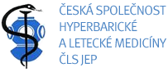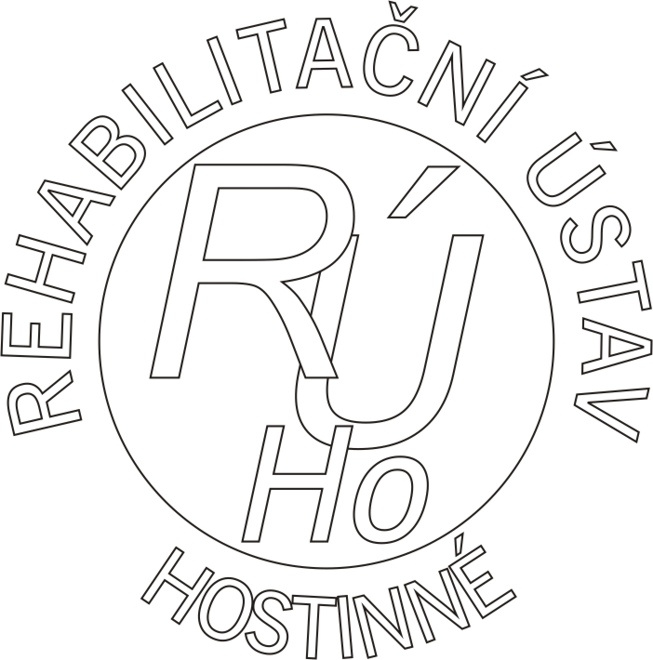

Česká společnost hyperbarické a letecké medicíny ČLS JEP

Hyperbarická oxygenoterapie, Rehabilitační ústav Hostinné

Centrum hyperbarické medicíny, Městská nemocnice Ostrava, p.o.

pořádají

XIX. KONGRES ČESKÉ SPOLEČNOSTI HYPERBARICKÉ A LETECKÉ MEDICÍNY

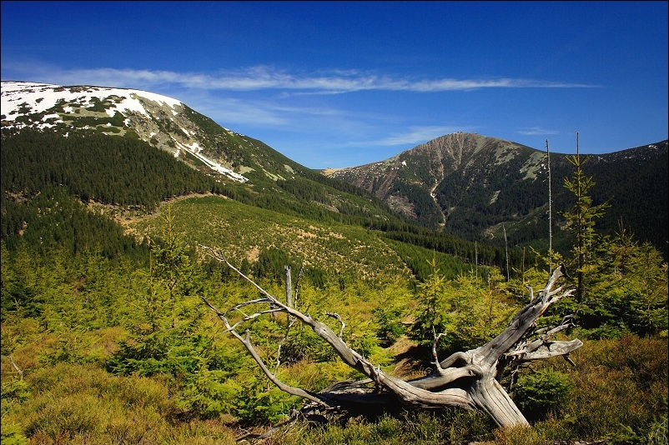

23. – 24. června 2011
Interhotel Montana, Špindlerův Mlýn

Organizační výbor

prim. MUDr. Josef Svoboda
MUDr. David Zub
p. Alena Vitoušková

p. Jana Maršálková

MUDr. Michal Hájek

Vědecký výbor

MUDr. Michal Hájek
Doc. MUDr. Evžen Hrnčíř, CSc., MBA
MUDr. Miloš Sázel, CSc.
MUDr. David Skoumal

Místo konání:
Interhotel Montana s.r.o.
Bedřichov 70, 543 51 Špindlerův Mlýn
www.hotelmontana.cz
hotel.montana@worldonline.cz
Telefon: +420 499 433 251
Fax: +420 499 433 156
GPS 50°43'41.882" N, 15°36'17.189" E

Odborný program – tematické okruhy:
Hyperbarická medicína - bezpečnost, technické zabezpečení, kvalita, legislativa, organizace provozu, vzdělávání personálu
Ověřené, nové a experimentální indikace
Potápěčská medicína, potápěčská fyziologie
Letecká medicína
Varia

Předběžné časové rozvržení programu:

Čtvrtek 23.6.2011
10.00 - 17.00 Registrace
12.00 – 13.00 Oběd
13.00 - 13.10 Zahájení konference
13.10 - 15.30 Odborný program - blok I.
15.30 - 16.00 Přestávka, občerstvení
16.00 - 18.30 Odborný program - blok II.
19.30 - 24.00 Společenský večer

Pátek 24.6.2011

7.00 - 9.00 Snídaně
9.00 - 10.30 Odborný program - blok III.
10.30-11.00 Přestávka, občerstvení
11.00-12.00 Odborný program - blok IV.
12.00-12.15 Shromáždění členů ČSHLM
12.15 Ukončení konference
12.30 Oběd

Ubytování si objednávají a hradí sami účastníci.
K dispozici jsou jedno- a dvoulůžkové pokoje v Interhotelu Montana.
Předjednána cena za lůžko 700,- kč se snídaní ve dvoulůžkovém pokoji a
750 ,- kč v jednolůžkovém pokoji se snídaní.

Obědy zajištěny v hotelové restauraci.

Informace pro přednášející :

Abstrakta prosím zpracovat a zaslat ve Wordu, formát A4, typ písma Times New Roman, velikost písma 11, v záhlaví uvést název přednášky, jména autorů (prezentujícího autora podtrhnout) a instituci. Preferován je fulltext, lze zaslat i tabulky a grafy, nezapomenout připojit seznam použité literatury. Rozsah textu minimálně na 1 stranu, maximální rozsah je omezen 5 stranami daného formátu, sborník bude mít charakter publikace včetně přiděleného ISBN.

Abstrakta zašlete do 31. 5. 2011 na e-mailovou adresu odhm@mnof.cz
Budou uveřejněna bez odborné a literární korekce ve stejné formě, v jaké budou přijata.

Audiovizuální technika: PC data projektor, prezentace doporučujeme zpracovat v programu PowerPoint a uložit na CD, DVD nebo USB flash disk.

Forma presentace: a) ústní sdělení 15 minut včetně diskuse
b) poster

Přihlášky :

Prosím o vyplnění a zaslání přihlášky k účasti co nejdříve, nejpozději do 16.6.2011
na e-mailovou adresu zub@ruhostinne.cz. Formulář přihlášek ke stažení na www.ruhostinne.cz.

Registrační poplatek :

 | člen ČSHLM  do 30. 4. | Člen ČSHLM po 1.5. a na místě | Ostatní do 30. 4. | Ostatní po 1. 5.  a na místě
Lékař | 700,- kč | 850,- kč | 850,- kč | 1000,- kč
SZP, technik | 500,- kč | 650,- kč | 650,- kč | 800,- kč

Společenský večer cena 350,-Kč.
Součástí bude večeře formou rautu a společenský program.

Platbu za registrační poplatek a společenský večer uhraďte bankovním převodem na účet RÚ Hostinné, Česká spořitelna a.s., č. účtu 35 -1303710389/0800, variabil. symbol 23062011
Do vzkazu pro příjemce prosím zadejte své jméno, příjmení a pracoviště !

Na místě bude možná platba pouze v hotovosti. Potvrzení o platbě prosím předložte při registraci. V ceně registračního poplatku je zahrnuta: účast na odborném jednání, sborník abstrakt, oběd, občerstvení během přestávek a certifikát o účasti.

Při registraci obdrží účastníci certifikát, sborník abstrakt, jmenovku, poukázky na oběd a pozvánku na společenský večer.

Akce má charakter postgraduálního vzdělávání a je garantována ČLK jako akce kontinuálního vzdělávání - účastníci obdrží certifikát o účasti s kreditním hodnocením dle vyhlášky č. 423/2004 Sb.

Důležité termíny :

30. 4. 2011 Sleva za včasnou úhradu registračního poplatku
31. 5. 2011 Zaslání abstrakt
16. 6. 2011 Poslední termín zaslání přihlášky a uhrazení poplatků převodem
- po tomto datu bude možná jen platba v hotovosti na místě.

Kontakt :

MUDr. David Zub
Rehabilitační ústav Hostinné
Pracoviště HBOT
Husitská 352, Hostinné 543 71
Tel. 499 404 848, 846 nebo 800
Fax 499 441 369
zub@ruhostinne.cz
www.ruhostinne.cz

